Obec Zadní Třebaň, IČ:00234028, jako vlastník nebytového objektu čp. 4 vyhlašuje záměr sezónního pronájmu části budovy – pivnice - ve Společenském domě v Zadní Třebani.
Jedná se o prostor s kapacitou 40 míst. Pivnice je vybavena příslušným počtem stolů s židlemi a lavicemi. Výčep je opatřen nerezovým pultem, dřezem (teplá a studená voda) a policemi na pravé straně výčepu. V něm se nachází také výdejní okénko orientované ke vstupu do Společenského domu. Pivnice není vytápěna, je bez výčepní stolice a příslušného vybavení jako je například „sklo“ apod. Součástí pronájmu je i využití letní zahrádky s kapacitou 40 míst, dámské a pánské WC s tekoucí pitnou (studenou a teplou) vodou. Úklid včetně WC v objektu využívající pivnicí zajistí nájemce.
Prioritou je pronájem prostor v oblasti pohostinství. Výše měsíčního nájemného či platby za energie budou předmětem dalšího jednání. (Pivnice nemá samostatný odečet elektřiny, plynu, vody, objekt není zateplený – energetická třída G).

Zájemci mohou své nabídky s podrobným popisem záměru využití budovy doručit osobně či poštou v uzavřené obálce s názvem „Pronájem pivnice v SD“ na adresu Obecní úřad Zadní Třebaň, Na Návsi 6, 267 29 Zadní Třebaň do 23.8.2022. Prohlídka objektu je možná po telefonické domluvě na tel.257 721 399, 724 180 055.
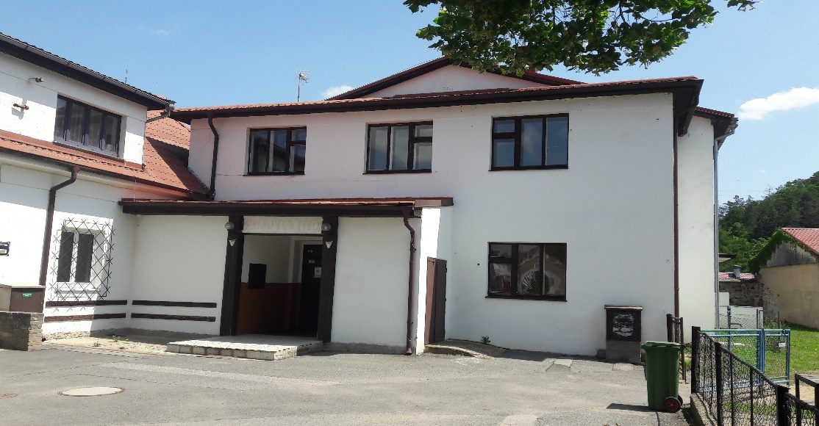
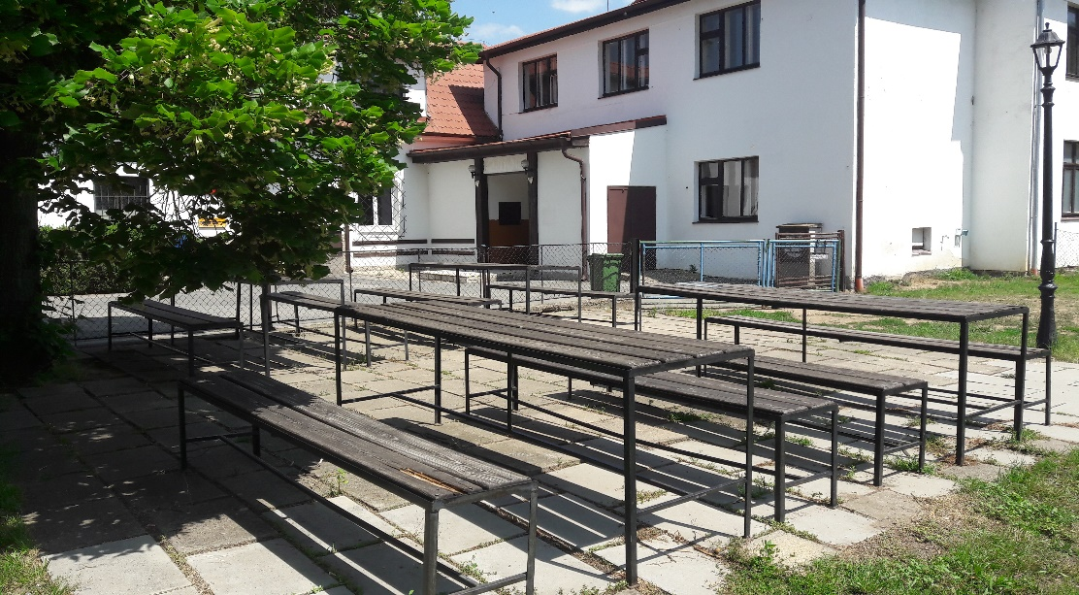
Vyvěšeno: 8.8.2022
Sejmuto: 23.8.2022

